模块检测卷（三）（教师独具）
（时间：60分钟 满分：100分）
一、选择题（每小题2分，共50分）
1.（2019·华中师大附中摸底）某人去外地出差，因生活习惯发生改变而表现出明显的高血压症状，经调查发现其在当地喜食偏咸的食物。下列相关叙述错误的是（ ）
A.Na＋与神经细胞上的兴奋传导有关，动作电位形成的主要原因是Na＋外流
B.过多Na＋和Cl－进入血液会引起血浆渗透压升高
C.过多Na＋和Cl－进入人体，会导致抗利尿激素分泌量增加
D.上述现象说明人体维持稳态的调节能力是有一定限度的
解析 神经细胞上动作电位的产生是由于神经细胞受到刺激，细胞膜对Na＋的通透性增加，Na＋内流，A错误；血浆渗透压的大小主要与无机盐、蛋白质含量有关，而细胞外液渗透压的90%以上来源于Cl－和Na＋，B正确；过多Na＋和Cl－进入人体后，会引起细胞外液渗透压升高，从而引起下丘脑分泌抗利尿激素的量增加，以减少尿量，C正确；高血压症状的出现，说明过多Na＋和Cl－进入人体，超过人体自我调节能力，即人体维持稳态的调节能力是有一定限度的，D正确。
答案 A
2.（2019·福建三明一中月考）如图为人体体液之间的物质交换示意图，下列叙述错误的是（ ）
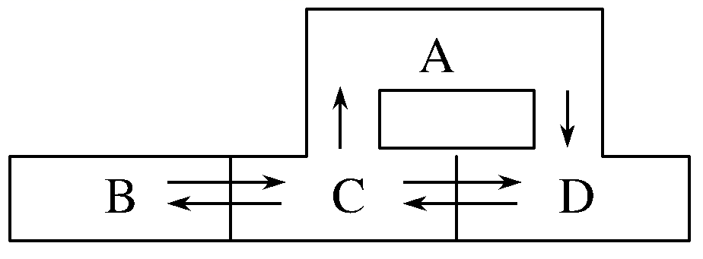
A.图中A、C、D参与人体内环境的组成
B.解旋酶可以存在于B内
C.乙酰胆碱和激素可存在于C中
D.D可以运输养料、二氧化碳、尿素和糖原等物质
解析 图中A是淋巴，B是细胞内液，C是组织液，D是血浆，其中A、C、D参与人体内环境的组成，A正确；解旋酶用于DNA复制时DNA双螺旋的解开，可存在于细胞内液，B正确；乙酰胆碱（神经递质）和激素可存在于组织液中，C正确；血浆可以运输养料、二氧化碳、尿素等，糖原存在于肝细胞和肌细胞中，D错误。
答案 D
3.（2019·山东齐鲁名校教科研协作体联考）反射是机体在神经系统参与下对内外环境变化作出的规律性应答。如图所示为某反射活动的反射弧，相关叙述正确的是（ ）
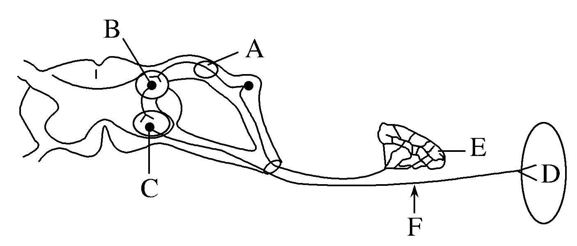
A.反射弧的五个组成部分都能接受刺激并产生兴奋
B.该图可代表缩手反射和膝跳反射的反射弧
C.若切断A处，刺激F处，D仍能完成反射活动
D.在该反射活动中，B和C所产生的神经递质相同
解析 反射弧由感受器、传入神经、神经中枢、传出神经、效应器五个部分组成，它们都能接受刺激并产生兴奋，A正确；膝跳反射的反射弧中只有2个神经元，而图中有3个神经元（可表示缩手反射），即A所在的神经元，B、C之间的神经元及F所在的神经元，B错误；若切断A处，刺激F处，传出神经可以将兴奋传至效应器。使之作出反应，但由于参与反应的结构只有传出神经和效应器，没有经过完整的反射弧，因此不能称为反射，C错误；在该反射活动中，B、C处所产生的神经递质不一定相同，D错误。
答案 A
4.（2018·河北衡水武邑中学三调）如图为人体某器官中血液的流动情况示意图，①②表示物质，①促进或抑制②的产生，②产生后将释放到血液中。下列说法正确的是（ ）
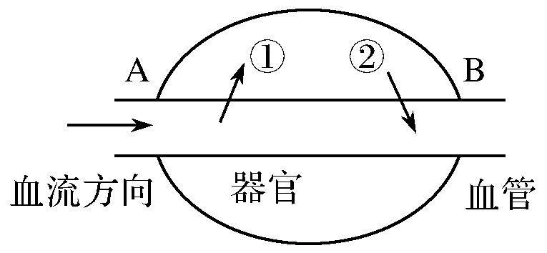
A.若该器官为骨骼肌，①可表示胰高血糖素，②可表示肌糖原分解产生的葡萄糖
B.若该器官为下丘脑，则①可能是甲状腺激素，②可表示促甲状腺激素释放激素
C.若该器官为胰腺，则①可能是促胰液素，②可能是胰液
D.若该器官为性腺，则①可能是促甲状腺激素释放激素，②可表示性激素
解析 肌糖原不能直接分解成葡萄糖，A错误；甲状腺激素含量过高可以抑制下丘脑分泌促甲状腺激素释放激素，B正确；促胰液素是人类发现的第一种激素，是由小肠上皮细胞产生的，作用于胰腺的外分泌部，促进胰液的分泌，但胰液被分泌到消化道内而不是血管中，C错误；促甲状腺激素释放激素作用的靶器官在垂体，不在性腺，D错误。
答案 B
5.（2019·南昌市调研）关于科学发现史说法正确的是（ ）
A.萨姆纳从刀豆种子中提取脲酶并证明其化学本质
B.萨顿发现并证明了控制性状的基因位于染色体上
C.贝利斯和斯他林发现了促胰液素由胰腺分泌产生
D.达尔文发现促使胚芽鞘弯曲生长的激素是生长素
解析 萨姆纳从刀豆中提取了脲酶并证明了其化学本质为蛋白质，A正确；萨顿只是提出了控制性状的基因位于染色体上的假说，并未证明该假说，B错误；促胰液素由小肠黏膜分泌，C错误；达尔文只是发现了某种促生长因子，至于这种因子是什么他并没发现，D错误。
答案 A
6.（2019·东北师大附中模拟）内环境是细胞与外界进行物质交换的媒介。下列关于人体内环境的叙述，错误的是（ ）
A.细胞内有些物质不能进入内环境，因为细胞膜具有选择透过性
B.由于缓冲物质的存在，内环境的pH仅在微小范围内波动
C.由于机体的产热量与散热量有差异，故内环境的温度并非恒定不变
D.内环境的渗透压升高，因为垂体向内环境释放较多的抗利尿激素
解析 细胞膜具有选择透过性，致使细胞内有的物质可以运出细胞，而有些物质不能运出细胞，A正确；内环境含有酸碱缓冲物质，所以内环境的pH仅在微小范围内波动，B正确；每时每刻，机体的产热量与散热量并非相等，致使内环境的温度在一定范围内波动，C正确；垂体向内环境释放较多的抗利尿激素会使内环境中渗透压降低，而不是升高，D错误。
答案 D
7.（2019·湖北武汉市调研）下图1是微型电压表测量神经纤维膜内外电位的装置图；图2是神经纤维某处由静息电位→动作电位→静息电位的膜电位变化曲线，该过程中存在Na＋外流和K＋内流现象。下列叙述正确的是（ ）
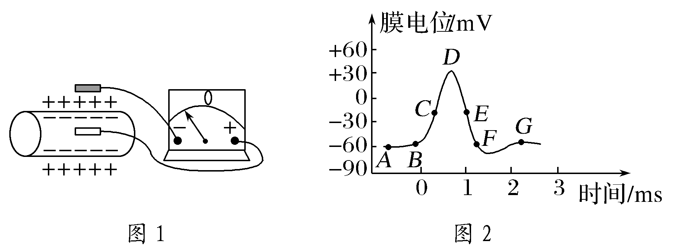
A.图1测得的电位相当于图2中BD段的电位
B.图2中C和E点神经纤维膜上Na＋的跨膜运输速率相同
C.图2中Na＋外流和K＋内流现象最可能发生在FG段
D.由图2曲线走势可以得出兴奋的传导是单向的
解析 图1测得的电位相当于图2中AB段的电位，A错误；图2中C点是大量Na＋内流，而E点是大量K＋外流，同时Na＋通道处于关闭状态，B错误；图2中AB段（K＋外流）为静息电位，BD段（Na＋内流）是动作电位的形成过程，DF段（K＋外流）是静息电位恢复过程，可见，Na＋外流和K＋内流现象最可能发生在FG段，C正确；图2曲线是神经纤维上某一点的电位变化情况，不能反映出兴奋传导是单向的还是双向的，D错误。
答案 C
8.（2019·湖南师大附中质检）在植物体内，生长素和乙烯的关系如图所示，下列说法正确的是（ ）
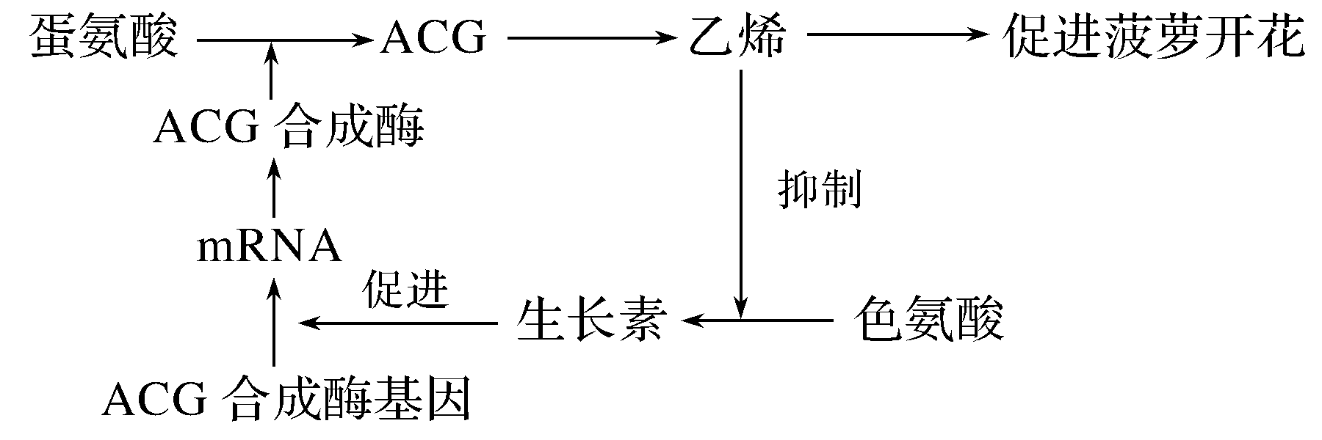
A.从图中可知，生长素和乙烯在促进菠萝开花方面起拮抗作用
B.在植物体内，有色氨酸的部位都可能会合成生长素
C.在植物体内，有蛋氨酸的部位都可能会合成乙烯
D.此实例说明基因能通过控制蛋白质的结构直接控制生物体的性状
解析 由上图可知，生长素能促进ACG合成酶基因的表达，合成乙烯，乙烯能促进菠萝开花，因此生长素和乙烯在促进菠萝开花方面起协同作用，A错误；生长素主要的合成部位是幼嫩的芽、叶和发育中的种子，在这些部位，色氨酸经过一系列反应可以转变成生长素，而乙烯可以在植物体内的各个部位合成，B错误，C正确；此实例说明基因通过控制酶的合成来控制代谢过程，进而控制生物体的性状，D错误。
答案 C
9.（2018·四川成都外国语学校模拟）某兴趣小组将某生长状态相同的植物进行不同处理，结果如图所示，下列相关叙述错误的是（ ）
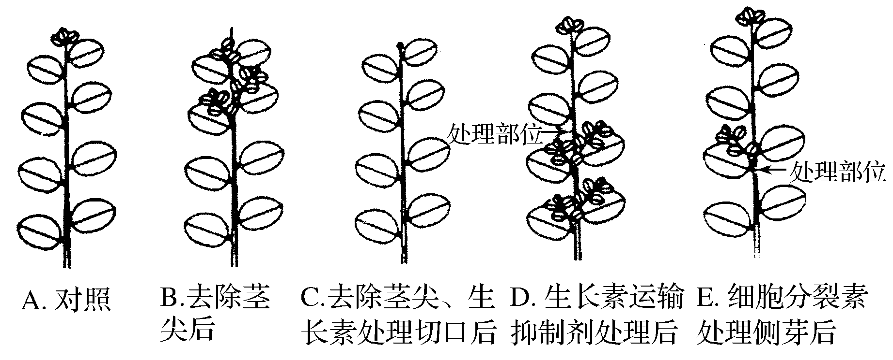
A.该兴趣小组研究的主要目的是探究植物激素对顶端优势的影响
B.D和E实验说明生长素运输抑制剂和细胞分裂素作用的原理相同
C.要证实内源生长素维持了顶端优势，至少要进行A、B、C三个实验
D.此实验可知，生长素和细胞分裂素在调控顶端优势中表现为相互拮抗关系
解析 据图可知该兴趣小组研究的主要目的是探究生长素和细胞分裂素对顶端优势的影响，A正确；D实验中生长素运输抑制剂阻止顶芽产生的生长素向下运输，使处理部位下面的侧芽处生长素浓度降低，侧芽不再受抑制，E实验中细胞分裂素促进处理部位侧芽细胞的分裂、分化，二者原理不同，B错误；A、B、C三个实验相互对照，证明顶芽产生的生长素向下运输，抑制了侧芽的生长，维持了顶端优势，C正确；实验表明生长素和细胞分裂素在调控顶端优势中表现为相互拮抗关系，D正确。
答案 B
10.（2019·陕西西安中学期中）下列关于植物生命活动调节的叙述，正确的是（ ）
A.喷施适宜浓度的生长素类似物可以保花保果，也能促进果实成熟
B.用细胞分裂素处理二倍体西瓜幼苗，可以得到多倍体西瓜
C.脱落酸能够通过调控细胞的基因组的表达，促进果实衰老和脱落
D.密封贮藏导致水果中各种激素的合成均增加，协同调节果实发育和成熟
解析 喷施适宜浓度的生长素类似物可以保花保果，但不能促进果实成熟，促进果实成熟一般是乙烯的作用，A错误；激素一般不会导致细胞染色体数目发生变化，B错误；植物的生长发育过程，在根本上是基因组在一定时空内程序性表达的结果，脱落酸能够通过调控细胞的基因组的表达，促进果实衰老和脱落，C正确；密封贮藏过程中水果中有些激素合成增加，有些激素合成减少，协同调节果实发育和成熟，并非所有激素的合成都增加，D错误。
答案 C
11.（2019·山西实验中学联考）如图表示基因突变鼠和正常鼠运动对血糖浓度的影响。基因突变鼠出现图中状况的原因最可能是（ ）
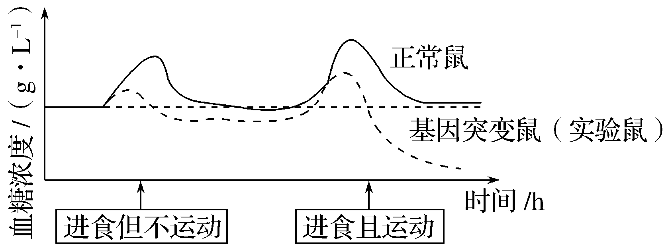
A.胰岛B细胞受损
B.细胞缺乏胰岛素受体
C.细胞缺乏胰高血糖素受体
D.细胞无法吸收葡萄糖合成肝糖原
解析 解答本题的关键是根据题图中基因突变鼠无论是在进食不运动还是在进食且运动条件下血糖浓度大多数时间都低于正常值，推测基因突变鼠体内可能胰岛素含量过高或胰高血糖素含量过低或胰高血糖素无法发挥作用。由图可知，基因突变鼠的血糖浓度低于正常鼠，胰岛B细胞受损后，胰岛素分泌不足，会导致基因突变鼠的血糖浓度高于正常鼠，A错误；若基因突变鼠细胞缺乏胰岛素受体，则胰岛素无法发挥作用.使得基因突变鼠的血糖浓度高于正常鼠，B错误；若基因突变鼠体内细胞缺乏胰高血糖素的受体，使胰高血糖素无法发挥作用，这样会使基因突变鼠的血糖浓度低于正常鼠，C正确；若基因突变鼠细胞无法将葡萄糖转换成肝糖原，则会使血糖浓度高于正常鼠，D错误。
答案 C
12.（2019·河南大学附中调研）如图是外源性致敏原引起哮喘的示意图。当该致敏原再一次进入机体后，肥大细胞释放出组织胺、白三烯等各种过敏介质。图中甲、乙、丙、丁是相关生理过程。下列说法正确的是（ ）
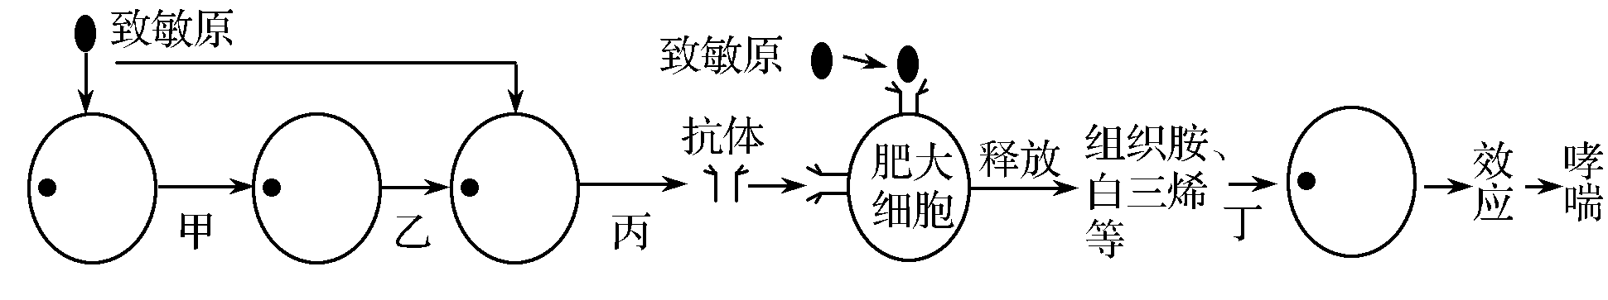
A.甲过程是体液免疫所特有的，丙过程是由浆细胞完成的
B.乙过程为T细胞将抗原传递给B细胞，随后B细胞增殖、分化为抗体
C.丁过程只属于体液调节，不属于体液免疫
D.哮喘发生的过程既有体液免疫，也有细胞免疫
解析 甲过程为吞噬细胞将抗原传递给T细胞，是细胞免疫和体液免疫所共有的阶段，A错误；乙过程到丙过程为受刺激的T细胞产生淋巴因子，淋巴因子作用于受抗原刺激的B细胞，B细胞增殖、分化产生浆细胞和记忆细胞，只有浆细胞产生抗体，B错误；肥大细胞释放过敏介质引发哮喘的过程中，丁过程是过敏介质释放后与受体细胞结合的过程，此过程需要借助体液运输，属于体液调节，且此过程没有由抗原刺激和淋巴因子作用引起的B细胞的增殖、分化，不属于体液免疫，C正确；题图中没有细胞免疫的过程，D错误。
答案 C
13.（2019·江西金太阳全国大联考）芸苔素内酯是一种植物激素。下表是有关芸苔素内酯对油菜幼苗生长影响的研究结果，下列叙述错误的是（ ）

编号 | 1 | 2 | 3 | 4 | 5 | 6
芸苔素内酯浓度/（mg·L^{－1}） | 0 | 0.1 | 0.2 | 0.3 | 0.4 | 0.5
油菜幼苗平均株高/cm | 16 | 20 | 38 | 51 | 42 | 50
A.一定浓度的芸苔素内酯能促进油菜幼苗的生长
B.表中结果不能证明芸苔素内酯的作用具有两重性
C.若要继续探究促进油菜幼苗生长的芸苔素内酯的最适浓度，则需降低实验的浓度梯度
D.促进油菜幼苗生长的芸苔素内酯的最适浓度在0.3～0.4 mg·L^{－1}之间
解析 本题主要考查植物激素，考查学生的实验探究能力。通过表格分析，芸苔素内酯能促进植株的生长，A正确；表中数据只能体现芸苔素内酯具有促进作用，B正确；探究促进油菜幼苗生长的芸苔素内酯的最适浓度需降低实验的浓度梯度，C正确；促进油菜幼苗生长的芸苔素内酯的最适浓度在0.2～0.4 mg·L^{－1}之间，D错误。
答案 D
14.（2018·河南八市联考）下图为某草原生态系统部分能量流动示意图，相关叙述正确的是（ ）
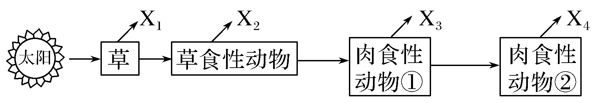
A.流入该生态系统的总能量是草固定的太阳能
B.能量流动的过程总是伴随着物质循环，二者同时进行
C.若图中X代表呼吸作用散失的热能，则X₄>X₃>X₂>X₁
D.草食性动物和肉食性动物①之间数量的变化呈正反馈调节
解析 本题考查生态系统的能量流动，主要考查理解能力和获取信息的能力。图示为某草原生态系统部分能量流动过程，流入该生态系统的总能量是草等生产者固定的太阳能，生产者不仅仅有草，A错误；物质作为能量的载体，使能量沿着食物链（网）流动；能量作为动力，使物质能够不断地在生物群落和无机环境之间循环往返，二者是同时进行，彼此相互依存，不可分割，B正确；能量流动是逐级递减的，营养级越高，同化量越少，用于呼吸作用消耗的X越少，C错误；草食性动物和肉食性动物①之间数量的变化呈负反馈调节，D错误。
答案 B
15.（2019·广东惠州市检测）小王的手不慎被生锈的铁钉刺破，他马上缩手并感觉到痛；为了防止感染破伤风，小王到医院进行打针治疗，在打针过程中小王虽感觉到痛，但是他并没有缩手。针对以上两个事件的说法，正确的是（ ）
A.两件事在正常情况下都是先疼痛后缩手
B.两者都会导致支配肾上腺的神经末梢兴奋
C.两者都会使肌细胞膜外侧钠离子大量内流
D.打针后小王体内的B细胞会大量增殖分化
解析 人体感觉到痛的神经中枢在大脑皮层，缩手反射的低级中枢在脊髓，产生疼痛的神经路径较长，因此正常情况下，两个事件都是先缩手后疼痛，A错误；机体剧痛时，内脏神经会刺激肾上腺髓质，使其大量分泌肾上腺素。B正确；前者手被铁钉刺伤后，手部感受器产生兴奋，兴奋传递到上臂肌肉，使钠离子大量内流进入肌细胞，引起缩手动作，后者手被针刺破后，感受器产生兴奋，兴奋传至大脑皮层，大脑皮层产生兴奋，抑制上臂肌肉缩回，该过程是使阴离子（如氯离子）内流进入肌细胞，C错误；小王的手被铁钉刺伤需注射破伤风抗毒血清，内含抗体，若小王感染了破伤风，抗体会及时与破伤风杆菌结合，使其失去增殖能力，因此打针不会使小王体内的B细胞大量增殖分化，D错误。
答案 B
16.（2019·山西太原市质检）正常人体静脉注射一定量葡萄糖后，可诱导胰岛素分泌呈“双峰曲线”，两个峰分别代表胰岛素分泌的第一时相和第二时相（基线指24小时胰岛细胞持续分泌的微量胰岛素）。下列叙述错误的是（ ）
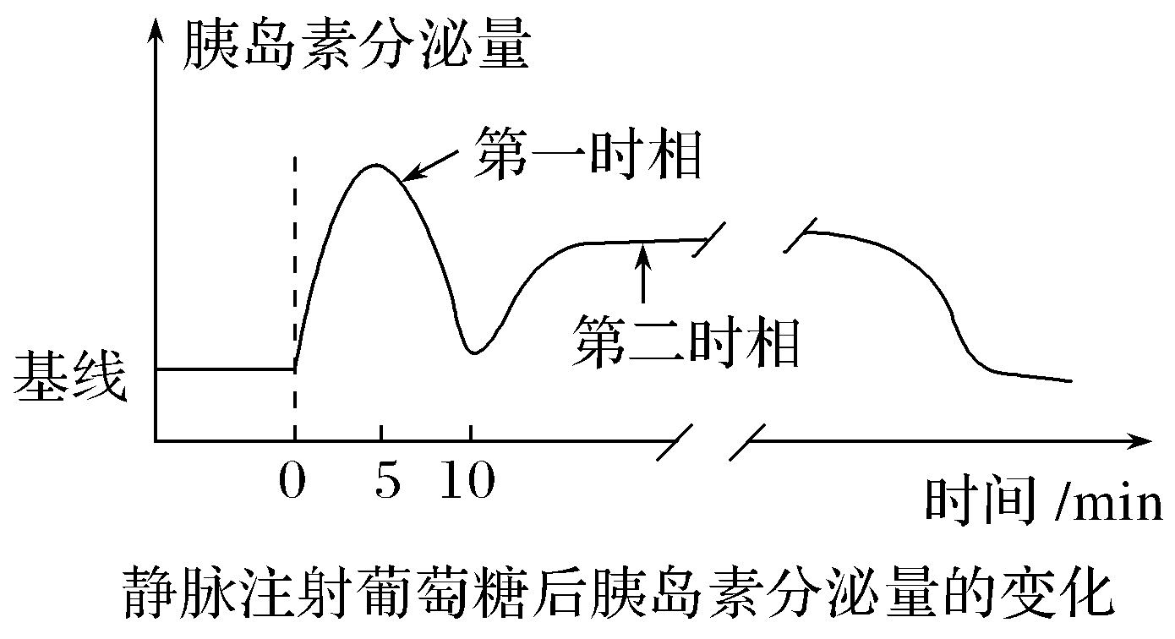
A.0～5 min内胰岛素可能来自胰岛B细胞中之前贮存的
B.胰岛素分泌量增加会降低组织细胞吸收葡萄糖的速率
C.血糖调节过程中，胰岛素的作用结果会反过来影响胰岛素的分泌
D.第二时相胰岛素的分泌是神经—体液共同调节的结果，该过程有下丘脑参与
解析 静脉注射葡萄糖后，胰岛素的分泌量呈“双峰曲线”，由于胰岛素的合成、分泌及释放需要一定的时间，0～5 min内胰岛素分泌量迅速增加，可能是由胰岛B细胞中以前贮存的胰岛素大量释放引起的，A正确；胰岛素分泌量增加会提高组织细胞摄取、利用和储存葡萄糖的速率，B错误；胰岛素会使血糖浓度降低，当血糖浓度降低到一定程度时，会抑制胰岛素的分泌，C正确；第二时相胰岛素的分泌需要神经系统和内分泌系统共同参与，该过程中调节中枢位于下丘脑，D正确。
答案 B
17.（2019·云南师大附中检测）我国借用丝绸之路的历史符号积极打造“一带一路”。小麦原产西亚，不少学者推断大约在4600多年前小麦沿着丝绸之路传入中国。下列有关叙述正确的是（ ）
A.在人们拓荒种麦的过程中发生了群落的初生演替
B.如今我国的小麦与原产地小麦的基因库之间有区别
C.麦田群落与森林群落相比，不存在空间结构
D.引入外来物种均会对本地原有物种的生存构成威胁
解析 在人们拓荒种麦的过程中发生了群落的次生演替，A错误；我国与小麦原产地的环境不同，自然选择的方向不同，如今我国的小麦与原产地小麦基因库之间会有差异，B正确；麦田群落与森林群落都存在空间结构，C错误；引入外来物种不一定会对本地原有物种的生存构成威胁，D错误。
答案 B
18.（2019·中原名校质量考评）研究发现，T细胞中一种名为Sprouty－2的蛋白能够使抗击HIV的T细胞功能缺失。下列有关叙述正确的是（ ）
A.T细胞具有摄取、处理、传递HIV抗原的功能
B.HIV含有控制Sprouty－2蛋白合成的基因
C.HIV侵入正常人体后，会引起B淋巴细胞和浆细胞的增殖分化
D.抑制Sprouty－2蛋白基因的表达，有助于T细胞保留抗击HIV的能力
解析 摄取、处理、传递抗原的过程由吞噬细胞完成，A错误；Sprouty－2蛋白存在于T细胞中，HIV中不含有相关基因，B错误；浆细胞不能增殖分化，C错误；据题分析，抑制Sprouty－2蛋白基因的表达，有助于T细胞保留抗击HIV的能力，D正确。
答案 D
19.（2018·郑州三测）如图是外来物种互花米草与本地植物秋茄在不同水盐度样地中的光合速率曲线图，下列说法正确的是（ ）
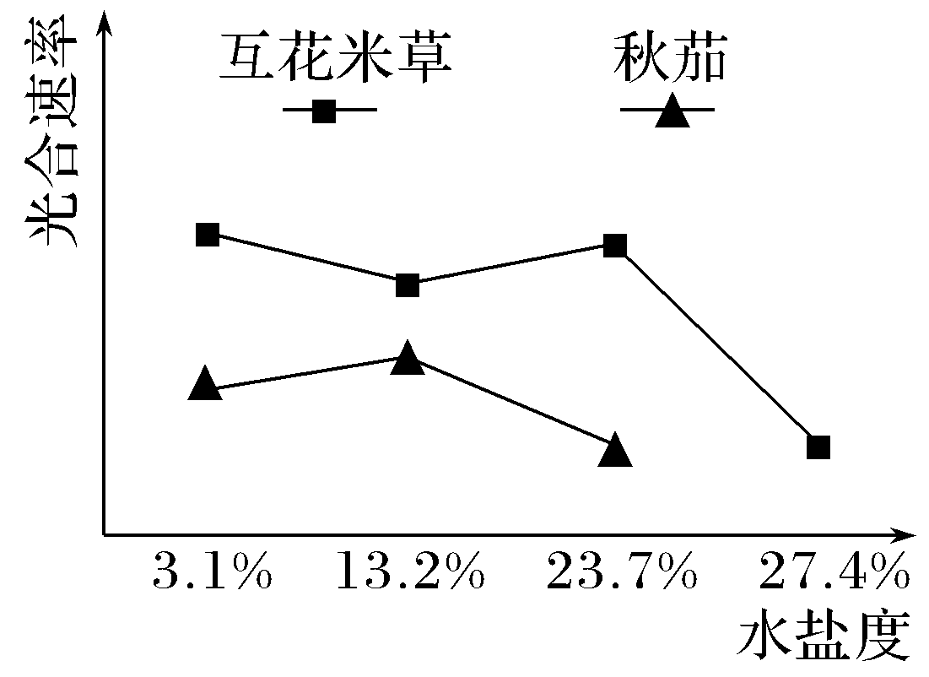
A.互花米草和秋茄属于互利共生关系
B.用样方法调查互花米草种群密度时，应去掉采集数据中的最大值、最小值后取平均值
C.对互花米草进行适当遮光处理，可以控制互花米草种群数量
D.因为互花米草比秋茄更耐盐，可以在沿海滩涂大面积种植互花米草来保滩护堤，促淤造林
解析 外来物种互花米草与本地植物秋茄不属于互利共生关系，A错误；样方法调查互花米草种群密度时，应取所有数据的平均值，B错误；对互花米草进行适当遮光处理，通过控制其光照强度来减少有机物积累，可控制其种群数量，C正确；虽然互花米草比秋茄更耐盐，但还要考虑生物入侵的危害，D错误。
答案 C
20.（2019·豫南九校联考）将含有放射性碘的注射液注射到体重和生理状况相同的A、B、C三组兔子体内，然后定时测定兔子甲状腺的放射量；4天后，向A组兔子注射一定量的无放射性的甲状腺激素，向B组兔子注射等量的无放射性的促甲状腺激素；向C组兔子注射等量的生理盐水。下列能正确反映三组兔子体内甲状腺放射量变化的是（ ）
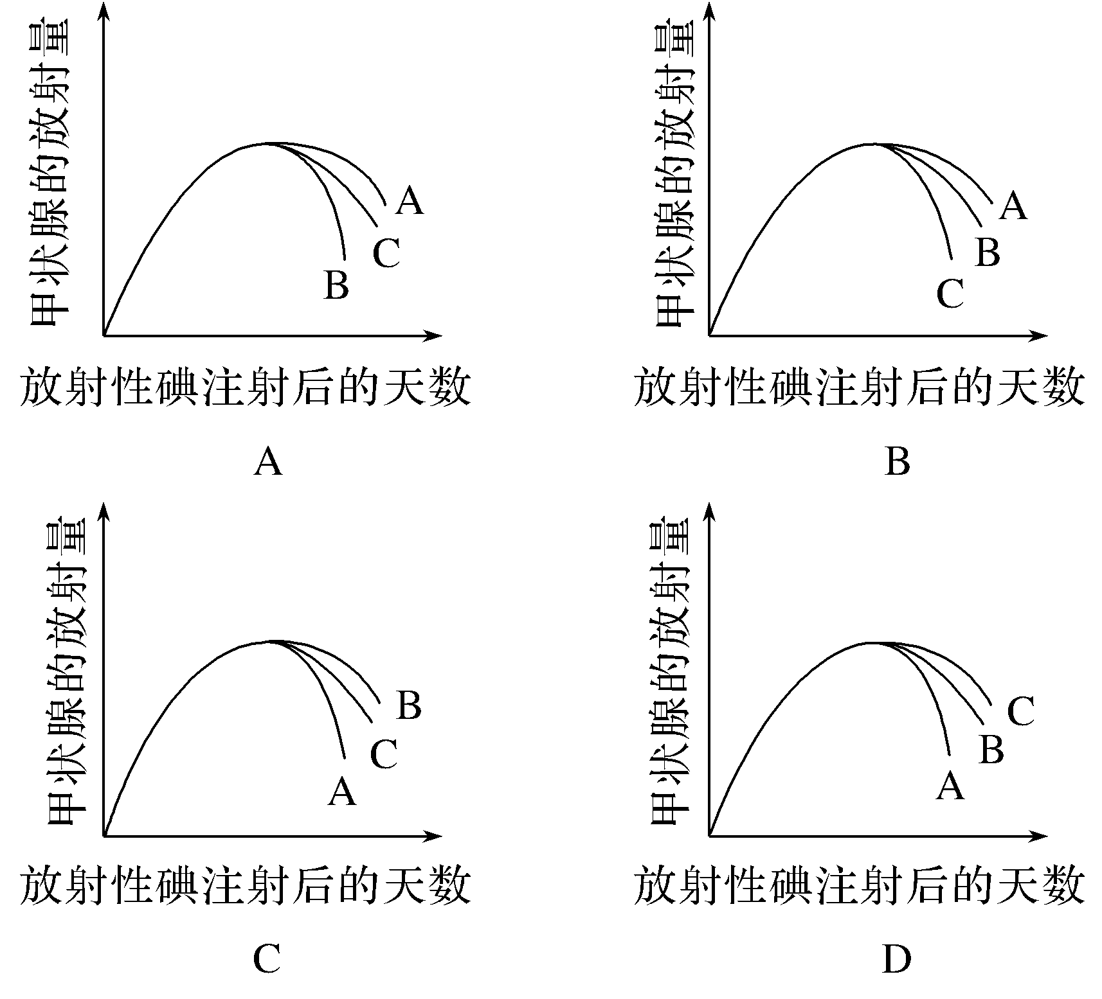
解析 A组兔子注射一定量的无放射性的甲状腺激素，血液中甲状腺激素含量增加，反馈给垂体和下丘脑，垂体分泌的促甲状腺激素下降，导致甲状腺分泌的甲状腺激素下降，故A组甲状腺放射性下降少；B组兔子注射等量的无放射性的促甲状腺激素，甲状腺加强合成甲状腺激素，故B组甲状腺放射性下降较多；C组兔子注射等量的生理盐水，不影响甲状腺激素的分泌，甲状腺放射性介于AB之间，综上所述，A正确。
答案 A
21.（2018·河南百校联盟冲刺金卷）进食可刺激小肠K细胞分泌多肽GIP，GIP可作用于胰岛细胞和脂肪细胞，促进葡萄糖进入脂肪细胞并转化为脂肪，其作用机制如图所示（1～4代表细胞膜上的不同结构）。请判断下列相关叙述，错误的是（ ）
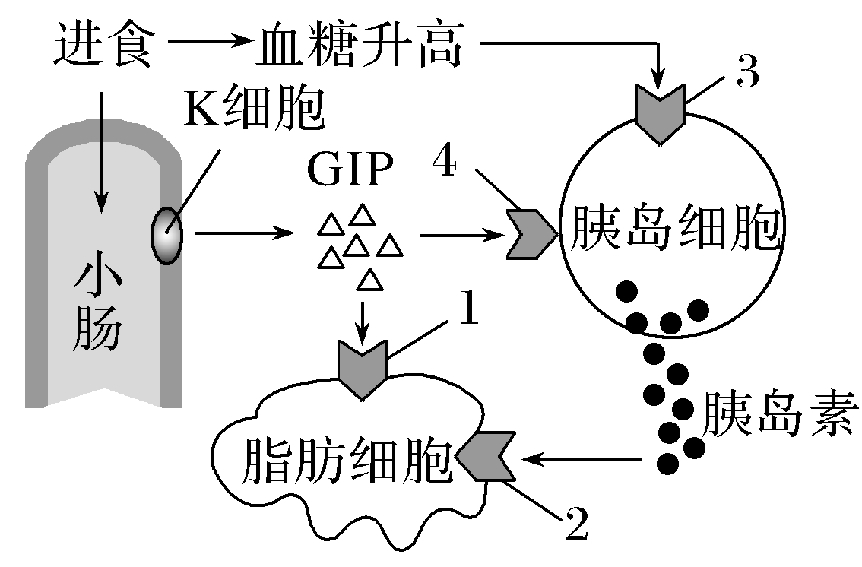
A.图中结构1～4是细胞膜上的受体，一种物质只能与其中的一种受体结合
B.GIP和胰岛素分别通过结构1、2作用于脂肪细胞，属于机体的体液调节
C.据图推测，人体口服适量葡萄糖后血浆胰岛素水平可能高于静脉注射适量葡萄糖
D.从某糖尿病患者体内检测出能作用于结构3的抗体，则这种糖尿病属于自身免疫病
解析 据图可知，GIP可分别与胰岛细胞膜上的受体和脂肪细胞膜上的受体结合，A错误；细胞间进行信息交流的方式有多种，其中有通过激素等化学物质的传递来传递信息的，如本题的GIP和胰岛素分别通过结构1、2作用于脂肪细胞，该过程通过体液运输，B正确；与注射葡萄糖相比，口服葡萄糖后血浆胰岛素水平可能更高，原因是口服的葡萄糖在升高血糖的同时能刺激小肠K细胞分泌GIP，GIP还能促进胰岛素分泌，C正确；结构3是位于胰岛细胞表面的受体蛋白，为细胞表面的正常结构，由抗体作用于正常细胞的正常结构所引起的疾病，属于自身免疫病，D正确。
答案 A
22.（2019·四川成都七中质检）下图表示多种植物激素对黄瓜幼苗生长的调节作用，据图判断下列说法错误的是（ ）
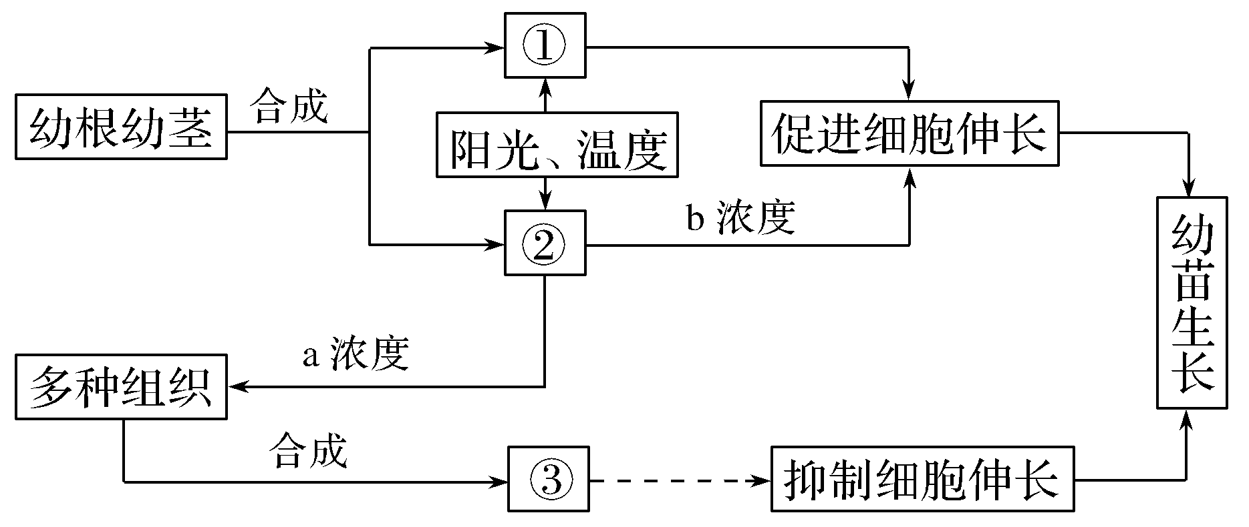
A.①②③代表的植物激素分别是赤霉素、生长素、乙烯
B.植物生长发育从根本上来讲是多种激素相互作用、共同调节的结果
C.a浓度的激素②抑制细胞伸长，b浓度的激素②促进细胞伸长，激素②的作用具有两重性
D.除了激素的作用外，阳光、温度等环境因素也会影响植物的生长发育
解析 能促进细胞伸长的是赤霉素和生长素，而生长素浓度高会促进乙烯的合成，而乙烯含量高会抑制细胞的伸长，故图中①②③代表的植物激素分别是赤霉素、生长素、乙烯，A正确；植物生长发育从根本上来讲是基因的选择性表达的结果，B错误；高浓度生长素通过合成乙烯抑制细胞伸长，低浓度生长素促进细胞伸长，因此生长素的作用具有两重性，C正确；除了激素的作用外，阳光、温度等环境因素也会影响植物的生长发育，D正确。
答案 B
23.（2019·安徽江淮十校二联）如图是特异性免疫的部分过程模式图，相关叙述正确的是（ ）
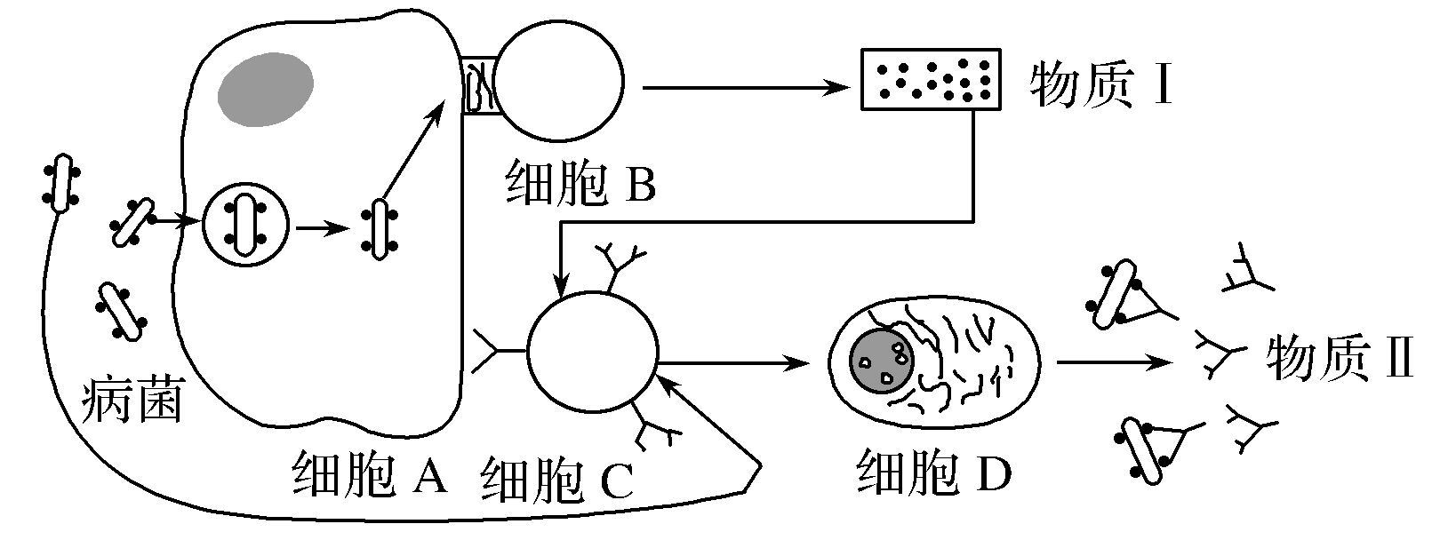
A.图中物质Ⅰ和物质Ⅱ都能与病菌特异性结合
B.病菌被细胞A特异性识别并处理后会暴露出它特有的抗原
C.与细胞C相比，细胞D含特有的与分泌物质Ⅱ相关的细胞器
D.细胞A和B在体液免疫和细胞免疫中都发挥作用
解析 分析题图，可根据物质Ⅱ推断题图所示为体液免疫过程，其中细胞A为吞噬细胞，细胞B为T细胞，细胞C为B细胞，细胞D为浆细胞。图中物质Ⅰ为淋巴因子，物质Ⅱ为抗体，但只有抗体能与病菌特异性结合，A错误；吞噬细胞能识别病菌，不能特异性识别病菌，B错误；细胞D为浆细胞，其内与分泌物质Ⅱ（抗体）相关的细胞器有内质网、高尔基体等，这些细胞器在细胞C中也存在，C错误；吞噬细胞、T细胞在体液免疫和细胞免疫中都发挥作用，D正确。
答案 D
24.（2018·北京朝阳期末）如图为黄州赤壁公园某一小树林中部分生物成分之间的关系，下列说法正确的是（ ）
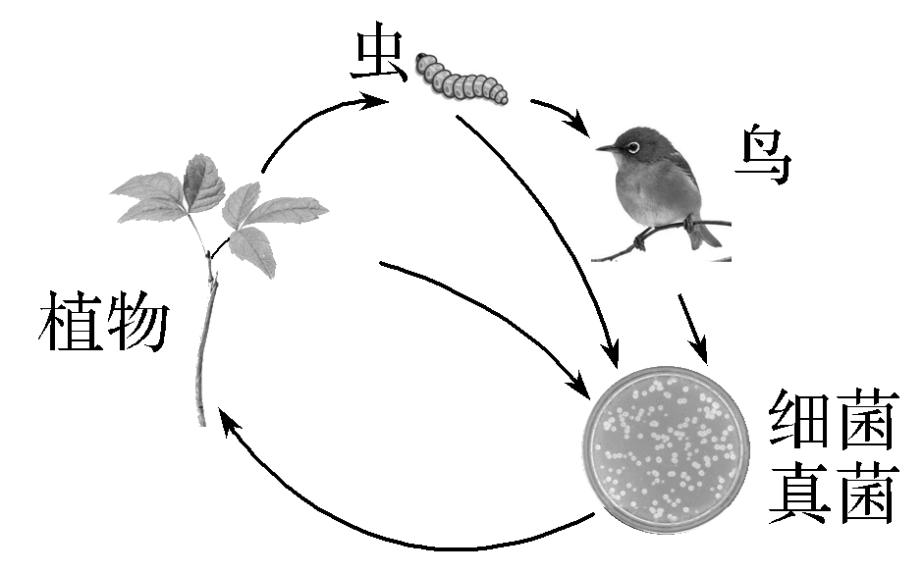
A.虫的体色与栖息环境相近，这体现出生物影响环境
B.图中包含多条食物链，其中一条食物链是植物→虫→鸟→细菌
C.阳光、空气等非生物成分，加上该树林全部生物就构成了一个生态系统
D.图中的细菌、真菌都是原核生物，植物、虫、鸟都是真核生物
解析 虫的体色与栖息环境相近，这体现出生物适应环境，而不是生物影响环境，A错误；食物链不包括分解者细菌和真菌，因此图中只有1条食物链，即植物→虫→鸟，B错误；该树林中的全部生物加上阳光、空气等非生物成分，就构成了一个生态系统，C正确；图中的细菌是原核生物，而真菌是真核生物，D错误。
答案 C
25.（2018·吉林省实验中学调研）“海底黑烟囱”是指海底富含硫化物的高温热液活动区，其热液喷出时形似“黑烟”。是高温、高压、没有阳光和缺乏氧气的极端环境，却发现了许多前所未见的奇异生物，包括大得出奇的红蛤、海蟹、血红色的管虫、形状类似蒲公英的水螅生物、蠕虫及依靠化学自养的硫细菌（类似硝化细菌）等许多生物。下列说法正确的是（ ）
A.该生态系统的能量输入是这里特殊的生产者固定的太阳能
B.当前科学家利用该生态系统中的生物研制耐热酶，体现了生物多样性的间接价值
C.“海底黑烟囱”生态系统中的生物种间关系包括捕食、竞争等
D.“海底黑烟囱”中的细菌若移到地面实验室富氧环境里，其数量会呈“S”型增长
解析 该生态系统没有阳光，其生产者为化能自养型，不能固定太阳能，A错误；科学家利用该生态系统中的生物研制耐热酶，体现了生物多样性的直接价值，B错误；结合题干信息分析，该生态系统中的生物种间关系包括红蛤、海蟹、血红色的管虫、形状类似蒲公英的水螅生物、蠕虫之间的竞争和这些生物捕食自养的硫细菌，C正确；由于该生态系统所处环境是无氧环境，说明生态系统中的生物全部为厌氧型生物，不能在富氧环境中生存，D错误。
答案 C
二、非选择题（共50分）
26.（8分）（2019·河南名校联盟调研考试）图1表示人体内部分调节示意图。回答下列问题：
（1）若抗体1攻击细胞b可导致血糖居高不下，则图1中A指的是 ，②所示的生理反应除图示外，还有_______________________________________。
（2）图1中甲、乙、丙分别表示__________________________________________。
（3）人体内环境中激素D的含量相对稳定，主要与 调节有关。
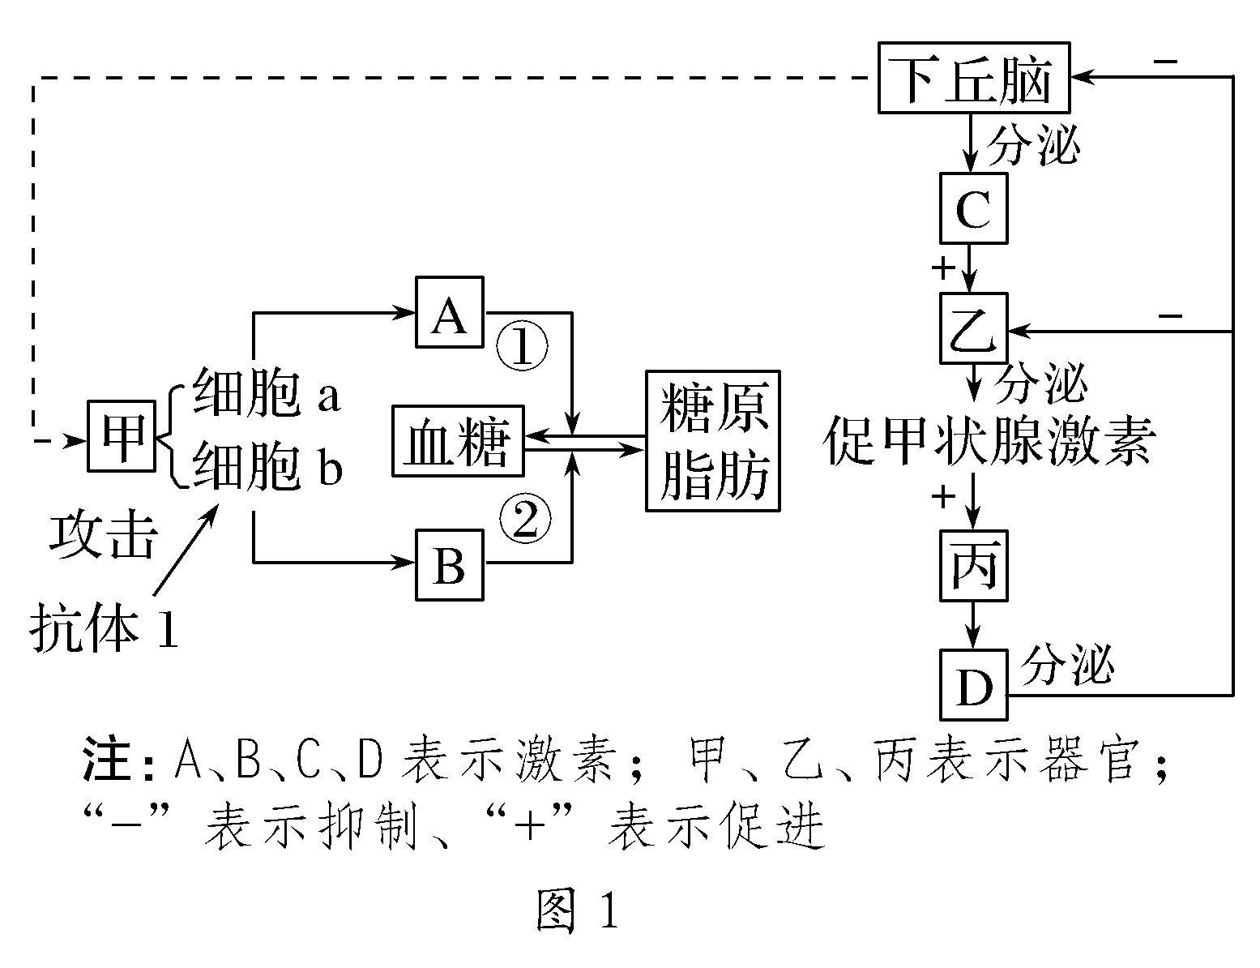
（4）已知激素D具有促进个体发育的作用，而药物M（只能用于注射）对激素D具有一定的抑制作用。某兴趣小组为了验证药物M的作用，利用大小和生理状态相同的蝌蚪进行相关实验，记录结果如图2所示。若甲组为空白对照组，则乙组和丙组的处理情况为_______________________________。
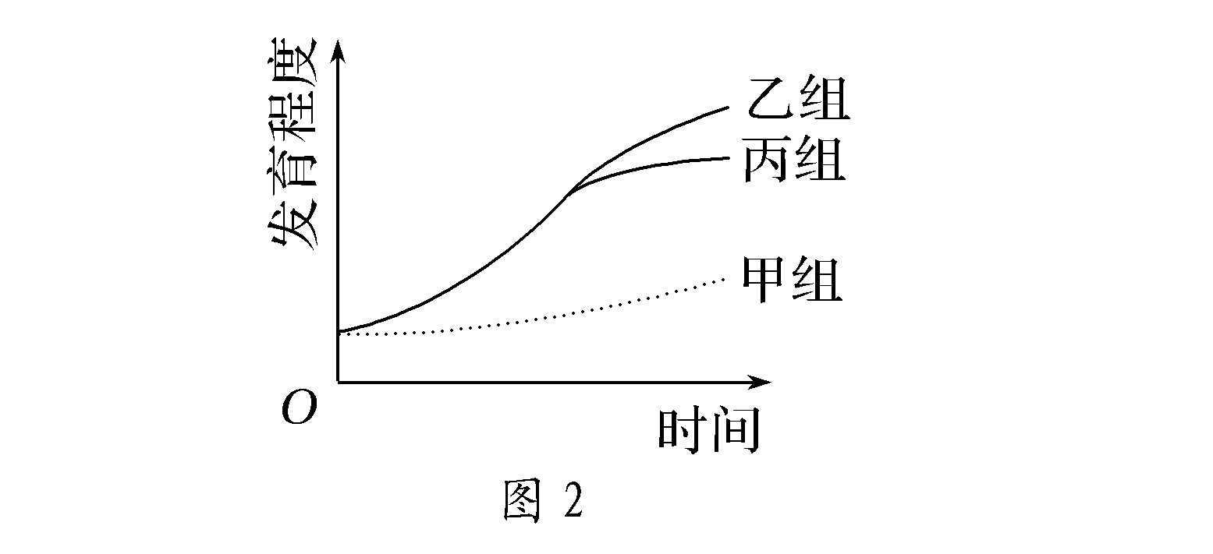
答案 （1）胰高血糖素 促进组织细胞吸收和利用葡萄糖，抑制肝糖原的分解以及非糖物质转化成葡萄糖
（2）胰岛、垂体、甲状腺
（3）分级调节和负反馈
（4）乙组和丙组先注射等量激素D（或喂养等量含激素D的饲料），适宜时间后丙组再注射适量的药物M（意思对即可）
27.（9分）（2018·四川名校联考）为探究两种生长素类似物甲、乙对红薯幼茎插条生根的影响，某兴趣小组开展了如下实验：选取生长良好、生理状态相似的红薯苗若干株，将其幼茎切成5 cm的插条，将插条在清水中浸泡一段时间后，均匀分组，在不同浓度的甲、乙两种生长素类似物溶液中沾蘸5 s，再接种到基本培养基上，在适宜且相同的条件下培养10 d后统计插条的生根数，实验结果如图所示。请分析回答下列相关问题：
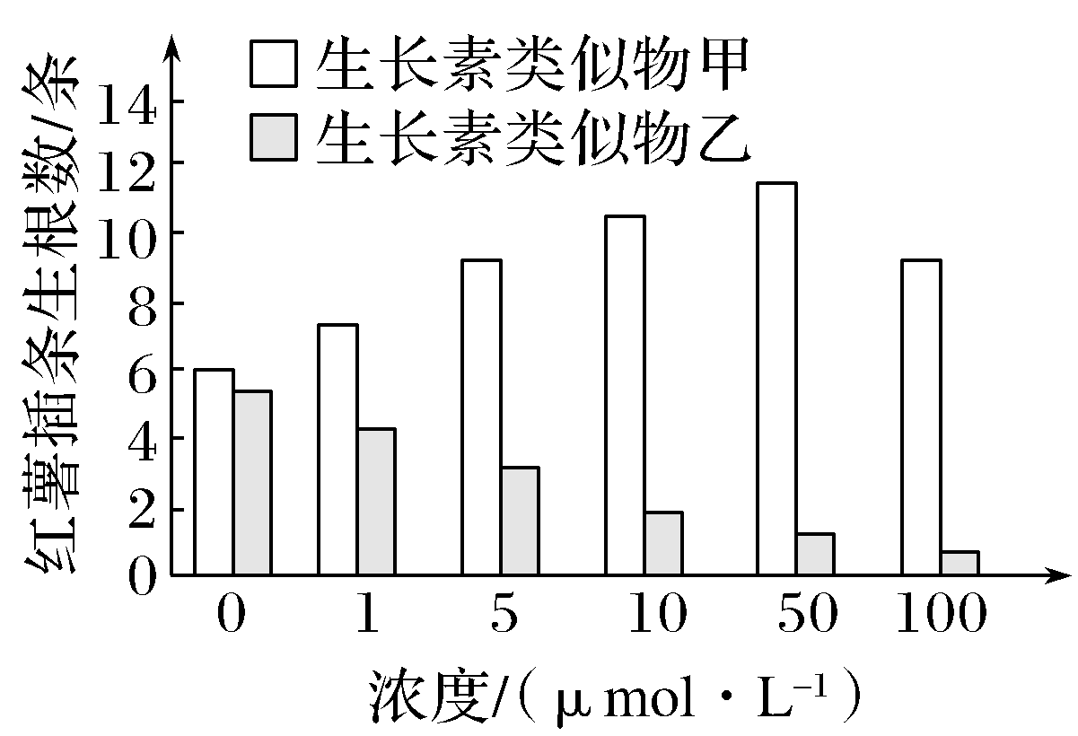
（1）幼茎插条在分组处理前先在清水中浸泡一段时间是为了_________________________________________________。
（2）据图分析，用0.5 μmol/L的生长素类似物乙溶液处理幼茎插条，对其生根的作用效果 。如果用100 μmol/L的生长素类似物甲溶液处理红薯幼芽，会 （填“促进”“抑制”或“无法确定”）其生长。
（3）根据图中信息 （填“能”或“不能”）说明生长素类似物甲的作用具有两重性的特点，理由是 。若需确定生长素类似物甲促进红薯插条生根的最适浓度，应在 μmol/L范围内设置更小的浓度梯度进一步进行实验。
解析 （1）幼茎插条在分组处理前先在清水中浸泡一段时间是为了除去插条中的内源性激素。（2）图中缺少用0.5 μmol/L的生长素类似物乙溶液处理幼茎插条的实验组，因此该浓度对其生根的作用效果无法确定。题图显示：用100 μmol/L的生长素类似物甲溶液处理红薯幼芽，其红薯插条的生根数多于浓度为零的对照组，说明用100 μmol/L的生长素类似物甲溶液处理红薯幼芽，会促进其生长。（3）图中生长素类似物甲的浓度大于零的各个实验组，它们的红薯插条的生根数均多于浓度为零的对照组，即图中信息显示生长素类似物甲均促进生根，并没有抑制生根，所以不能说明生长素类似物甲的作用具有两重性的特点。图中用50 μmol/L的生长素类似物甲溶液处理红薯幼芽的实验组，其红薯插条的生根数最多，说明最适浓度为50 μmol/L左右，因此若需确定生长素类似物甲促进红薯插条生根的最适浓度，应在10～100 μmol/L范围内设置更小的浓度梯度进一步进行实验。
答案 （1）除去插条中的内源性激素
（2）无法确定 促进
（3）不能 图中信息显示生长素类似物甲均促进生根，并没有抑制生根 10～100
28.（8分）（2019·焦作市新高三定位考试）回答下列与褪黑激素有关的问题：
（1）褪黑激素是哺乳动物和人类的松果体产生的一种内源激素，该激素晚上分泌得多，白天分泌得少，具有调整睡眠的作用。
①睡前玩手机或者iPad不利于睡眠，原因是手机和iPad发出的光线会 （填“促进”或“抑制”）褪黑激素的合成和分泌；熬夜时还会导致免疫力下降，褪黑激素能通过多种途径来调节免疫功能，研究表明在淋巴细胞中含有特异性褪黑激素受体，由此可推测，熬夜导致免疫力下降的原因是_____________________________________。
②研究发现，睡眠过度的感觉和醉酒的感觉非常相似，称为“睡醉”；睡眠不足会导致强制起床后有一段不清醒的状态，称为“睡眠惯性”，原因是人体分泌褪黑激素具有昼夜 性，睡眠过度或不足都会影响褪黑激素发挥作用。
（2）性反转是发生在生殖腺性别水平以及由此引起的表型性征的变化，而不涉及染色体变化。图1表示某种动物在自然状态下性反转的相关生理机制。有关研究表明，与对照组（正常饲喂幼体）相比，实验组（饥饿处理幼体）个体体内褪黑激素含量高、雄性个体多。
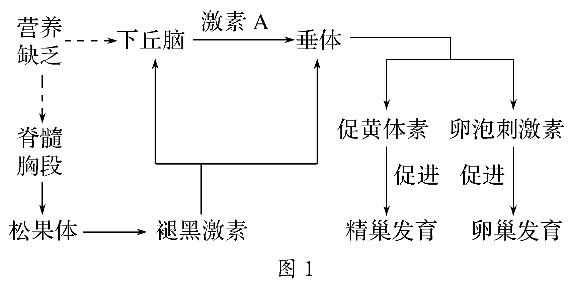
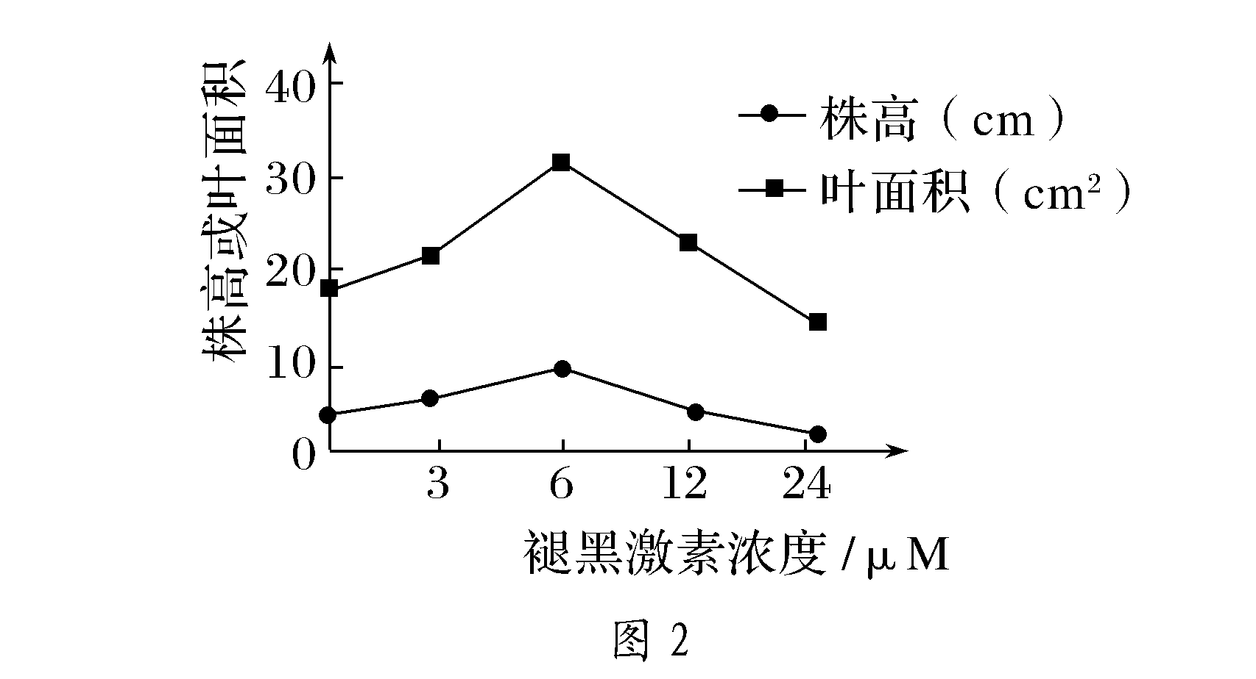
结合题目所给文字信息，由图1可以看出，该动物的性别表现直接取决于体内 （激素）相对含量的变化；与对照组（正常饲喂幼体）相比，实验组（饥饿处理幼体）个体垂体分泌的 （激素）偏多。
（3）图2表示不同浓度的褪黑激素对某种植物生长的影响。实验结果表明，褪黑激素对该种植物的作用表现出 的特点。分析两条曲线的走势可发现，叶面积大的植物的株高 ，原因是______________________________________________。
解析 （1）①由题目所给信息“褪黑激素晚上分泌得多，白天分泌得少”可推出手机和iPad发出的光线抑制了褪黑激素的分泌，进而影响睡眠。根据题意“熬夜时还会导致免疫力下降”“在淋巴细胞中含有特异性褪黑激素受体”可知，褪黑激素能直接作用于淋巴细胞，从而影响免疫力。②睡眠不足会导致强制起床后有一段不清醒的状态，称为“睡眠惯性”，原因是人体分泌褪黑激素具有昼夜节律性，睡眠过度或不足都会影响褪黑激素发挥作用。
（2）分析图1可知，该动物的性别表现直接取决于体内促黄体素和卵泡刺激素相对含量的变化。由于实验组（饥饿处理幼体）中雄性个体偏多，结合图1，实验组（饥饿处理幼体）个体垂体分泌的促黄体素较多。
（3）分析图2中曲线，当褪黑激素浓度为小于6 μM时，随着褪黑激素浓度的增加，株高和叶面积逐渐增大，而当大于6 μM时，随着褪黑激素浓度的增加，株高和叶面积逐渐减小，说明低浓度能够促进生长，高浓度抑制生长，表现出两重性。叶面积大的植株有利于进行光合作用，合成有机物增多，植株生长较快，因此株高较高。
答案 （1）①抑制 褪黑激素能（直接）作用于淋巴细胞，从而影响免疫力 ②节律（规律、交替等）
（2）促黄体素和卵泡刺激素 促黄体素
（3）低浓度促进生长，高浓度抑制生长（或两重性） 较高 叶面积大有利于光合作用的进行，合成有机物多，促进植株生长
29.（7分）（2019·哈工大附中检测）吗啡是一种镇痛药，其对神经纤维动作电位的峰值（动作电位的最大值）及传导速率的影响是镇痛效应的重要机制。回答下列问题：
（1）神经纤维在未受到外界刺激时处于静息状态，静息电位形成的原因是 ；当其受到一定刺激后会产生兴奋，兴奋部位的膜电位变化是 。
（2）用具有生物活性的大鼠坐骨神经—腓肠肌标本进行相关实验，其实验结果如表所示：

吗啡浓度 | 动作电位峰值/mV |  |  | 兴奋传导速率/（m·s^{－1}）
吗啡浓度 | 10 min | 20 min | 40 min | 10 min | 20 min | 40 min
0 | 9.07 | 9.13 | 9.06 | 33.00 | 33.15 | 32.96
0.1 g/L | 7.82 | 4.58 | 2.90 | 30.15 | 24.69 | 19.80
0.2 g/L | 5.60 | 1.64 | 0 | 16.02 | 4.52 | 0
0.3 g/L | 0 | 0 | 0 | 0 | 0 | 0
为保证大鼠坐骨神经—腓肠肌标本的生物活性，实验中需将大鼠坐骨神经—腓肠肌标本置于类似于 （内环境组成成分）的液体环境中。该实验的自变量为 ，根据高中所学内容推测，吗啡的作用机理是________________________________________________。
（3）神经递质需要与突触后膜上的 结合才能发挥作用，正常情况下神经递质不会持续作用于下一个神经元的原因是___________________________。
解析 （1）神经元未受到外界刺激时，细胞膜主要对K＋有通透性，K＋外流，使膜电位维持外正内负，处于静息状态；当神经元受到一定刺激后，细胞膜对Na＋的通透性增加，Na＋内流，膜电位变为内正外负，产生兴奋。（2）神经细胞和肌细胞在人体内的生活环境是组织液，因此应将大鼠坐骨神经—腓肠肌标本置于类似于组织液的液体环境中进行相关实验。根据表格信息可以推出，吗啡的浓度及作用的时间都会影响神经纤维动作电位的峰值和兴奋传导速率。与对照组相比，吗啡作用后动作电位峰值均有所降低，而动作电位的产生与Na＋内流有关，故推测吗啡的作用机理可能是降低细胞膜对Na＋的通透性，从而抑制Na＋的内流，降低动作电位峰值。（3）神经递质与突触后膜上的特异性受体结合，引起下一个神经元膜电位发生变化，正常情况下神经递质发挥作用后即被相应的酶分解或被运回突触前神经元。
答案 （1）细胞膜主要对K＋有通透性，造成K＋外流 由外正内负变为外负内正 （2）组织液 吗啡的浓度和作用时间 降低细胞膜对Na＋的通透性，从而抑制Na＋内流 （3）（特异性）受体 神经递质发挥作用后即会被相应的酶分解（答案合理即可）
30.（9分）（2018·豫南九校质评）请回答下列与生态学知识和环境保护相关的问题：
（1）某地区有一个湖泊几年前受污染严重，湖水臭气熏天，鱼虾销声匿迹，居民避而远之。几年来，当地政府和居民齐心协力，大力对环境污染进行治理，该湖泊呈现出了“春风烟柳”“鱼翔浅底”“水鸟翔集”“晴空一鹤排云上”等美丽景象，从而成为居民喜爱的休闲场所。经治理后，该湖泊群落发生了 演替，这说明人们对环境污染的治理和环境保护可以改变群落演替的 和方向。
（2）春来“湖水”绿如蓝是大量的藻类植物繁殖的结果，该湖泊中所有蓝藻 （填“能”或“不能”）组成一个种群，调查湖泊中某种藻类的种群密度时常采用的方法是 。
（3）湖面水鸟嬉戏交颈，使人联想起“关关雎鸠，在河之洲。窈窕淑女，君子好逑”的诗句。诗中“关关”属于生态系统中的 信息，该信息在生态系统中的作用是 。
（4）下图表示该湖泊中某些生物的捕食关系。若水藻类的能量中比例为a的部分直接提供给杂食性鱼类，则要使杂食性鱼类的能量增加m kJ，至少需要消耗水藻类的能量 kJ；若杂食性鱼类增加的能量中比例为a的部分直接由水藻类提供，则要使杂食性鱼类能量增加m kJ，至少需要消耗水藻类的能量 kJ。
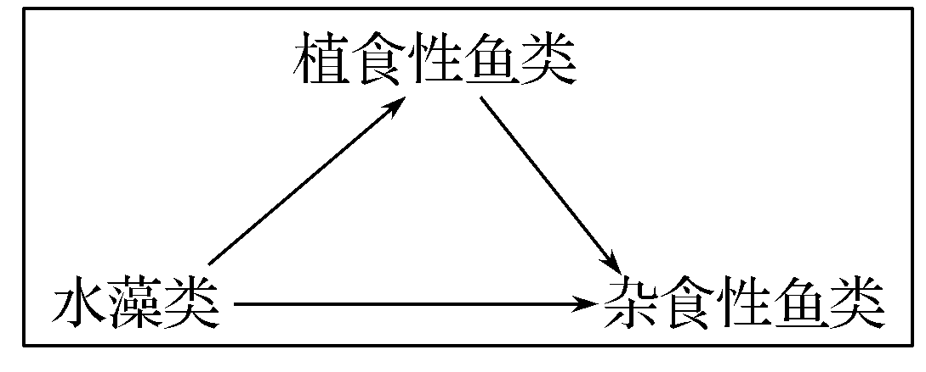
答案 （1）次生 速度
（2）不能 抽样检测（或抽样调查）
（3）物理 有利于生物种群的繁衍
（4）25m/（4a＋1） 25m－20ma
31.（9分）（2019·甘肃兰州一中质检）科研人员对浙江太公山常绿落叶针阔混交林内繁殖季节时鹭类的组成和筑巢高度情况进行了调查，调查结果如表所示。据此回答下列问题：
筑巢高度/m | 池鹭/只 | 白鹭/只 | 夜鹭/只 | 牛背鹭/只 | 鹭鸟总数/只
6～8 | 6 | 6 | 8 | 0 | 20
8～10 | 52 | 6 | 6 | 2 | 66
10～12 | 14 | 4 | 4 | 2 | 24
12～14 | 10 | 22 | 4 | 0 | 36
（1）表中数据显示，该森林群落鹭类中的优势种是 。表中数据的获得是科研人员在林内从山脚到山顶 （填“随机”或“在密度大的地方”）选取9块（10 m×10 m）样方，逐个调查、统计并记录得出的。调查这些树种上某鹭类的种群密度常采用的方法是 ，正常情况下，所得数据比真实值 （填“偏大”或“偏小”）。
（2）4种鹭在林内乔木层筑巢高度不同体现了群落的 结构，这种分布特点体现了鸟类对群落 资源的合理利用。
（3）当不同鹭类利用同一资源时，会发生生态位的重叠。本次的调查结果显示，白鹭与夜鹭的生态位重叠程度最大，然而，白鹭主要在白天飞向西南方向活动、觅食，而夜鹭主要在傍晚飞向西北方向活动、觅食。由于这两种鹭鸟在觅食时间和方向上的改变，错开了取食相同食物资源的 和 ，可以使之得到较为均衡的资源利用，二者之间的 关系趋于缓和，从而实现共存，这是进化过程中这两种鹭鸟对环境 的必然结果。
解析 （1）表中池鹭的种群数量最多，是该森林群落鹭类中的优势种。采用样方法调查鹭类筑巢高度时，样方应该随机选取。调查鸟类的种群密度常采用的方法是标志重捕法。由于被捕捉过的鸟，不容易再被捕捉，所以正常情况下，所得数据比真实值偏大。
（2）筑巢高度不同表明群落内具有明显的垂直分层现象，这种分布特点体现了鸟类对群落空间资源的合理利用。
（3）白鹭主要在白天飞向西南方向活动、觅食，而夜鹭主要在傍晚飞向西北方向活动、觅食，可见这两种鹭鸟在觅食时间、觅食方向上发生了改变，这样错开了取食相同食物资源的高峰期和取食地点，可以使之得到较为均衡的资源利用，二者之间的竞争关系趋于缓和，从而实现共存，这是进化过程中这两种鹭鸟对环境适应的必然结果。
答案 （1）池鹭 随机 标志重捕法 偏大
（2）垂直 空间
（3）时间（或高峰时期或高峰时间） 取食地点（或地点） 竞争 适应

